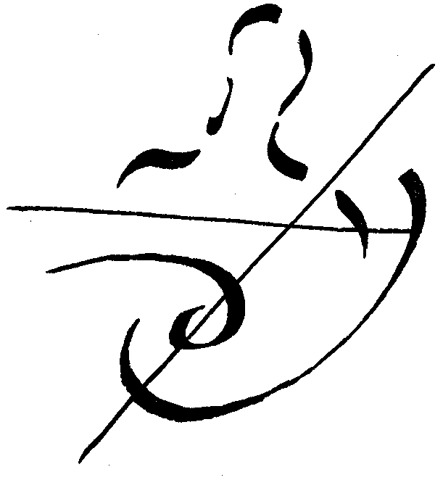
Zoppè di San Vendemiano, 6-03-2017

La Libera Scuola Steiner-Waldorf Novalis di Zoppè di San Vendemiano -TV- Italia, in previsione del completamento del ciclo superiore nell’anno scolastico 2017-18, ricerca:

- un insegnante di discipline letterarie per alcune classi dalla IX alla XIII, con ingresso graduale a partire dall’anno scolastico 2017-2018 e possibilità di svolgere periodi di tirocinio già nel presente anno;
- un educatore di pedagogia curativa con interesse particolare per l’adolescenza;
- due euritmiste per tre sezioni di asilo e 12/13 classi;
- un laureato in Scienze agrarie per alcuni insegnamenti nell’indirizzo di Agricoltura nelle classi IX-XIII.

Per maggiori informazioni sulla scuola, vi invitiamo a visitare il nostro sito internet: www.lacruna.it.
Gli interessati possono contattarci tramite l’indirizzo di posta elettronica: collegioinsegnanti@lacruna.it oppure attraverso il sito.

Cordiali saluti,
il Collegio degli insegnanti.

